ГУАП

КАФЕДРА № 14

ОТЧЕТ   
ЗАЩИЩЕН С ОЦЕНКОЙ

ПРЕПОДАВАТЕЛЬ

|  |  |  |  |  |
| --- | --- | --- | --- | --- |
| ассистент |  |  |  | А. А. Каширина |
| должность, уч. степень, звание |  | подпись, дата |  | инициалы, фамилия |

|  |
| --- |
| ОТЧЕТ О ЛАБОРАТОРНОЙ РАБОТЕ №4 |
| ИССЛЕДОВАНИЕ РАБОТЫ ТРИГГЕРОВ |
| по курсу: Схемотехника |
|  |
|  |

РАБОТУ ВЫПОЛНИЛ

|  |  |  |  |  |  |
| --- | --- | --- | --- | --- | --- |
| СТУДЕНТ ГР. № | 1145 |  |  |  | С.П. Агейчик |
|  |  |  | подпись, дата |  | инициалы, фамилия |

Санкт-Петербург 2023

**1. Цель работы:** Изучение схем и функционирования интегральных триггеров, овладение методами их проектирования, приобретение навыков исследования свойств триггеров с помощью программы схемотехнического моделирования Micro-Cap.

**2. Схемы и временные диаграммы**

**2.1. RS-триггер**

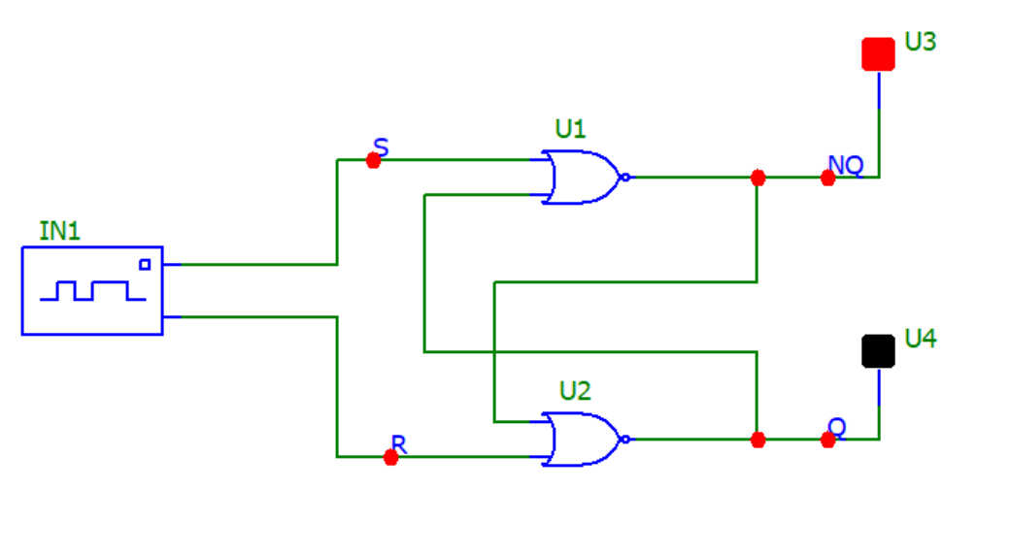

Рисунок 1 - Схема RS-триггера

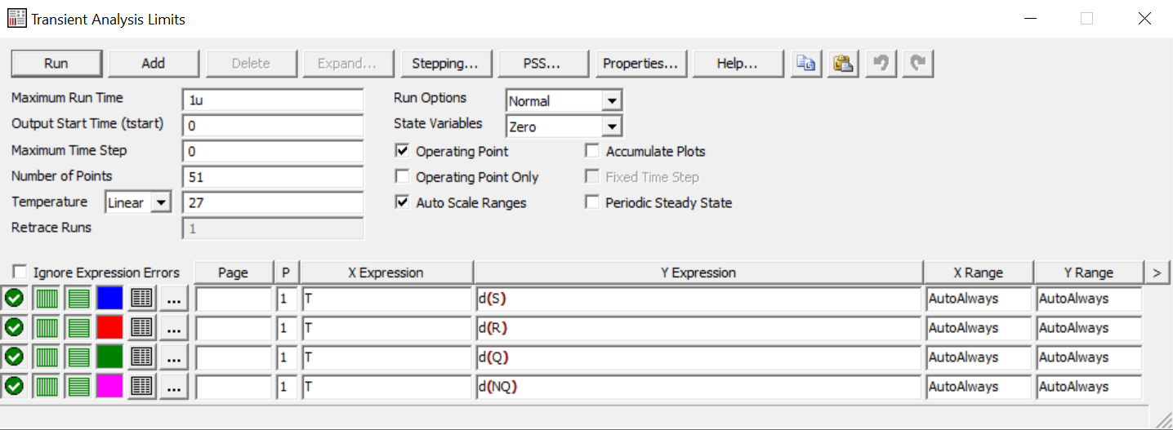

Рисунок 2 - Настройка окна Transient Analysis Limits

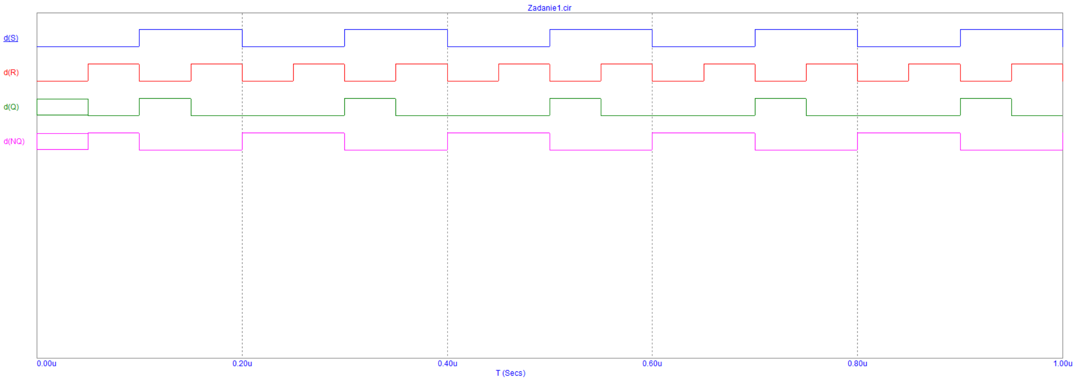

Рисунок 3 - Выходные графики RS-триггера

Таблица 1 - Таблица истинности для асинхронного RS-триггера

|  |  |  |  |
| --- | --- | --- | --- |
| *R* | *S* | *Q* | $$\overline{Q}$$ |
| 0 | 0 | Сохранение предыдущего | |
| 0 | 1 | 1 | 0 |
| 1 | 0 | 0 | 1 |
| 1 | 1 | - | - |

Исходя из полученных данных можно сделать вывод что триггер работает верно, сигнал на входе S дает на выходе 1, на входе R дает на выходе 0, одновременная подача сигналов недопустима.

**2.2. $\overline{RS}$- триггер**

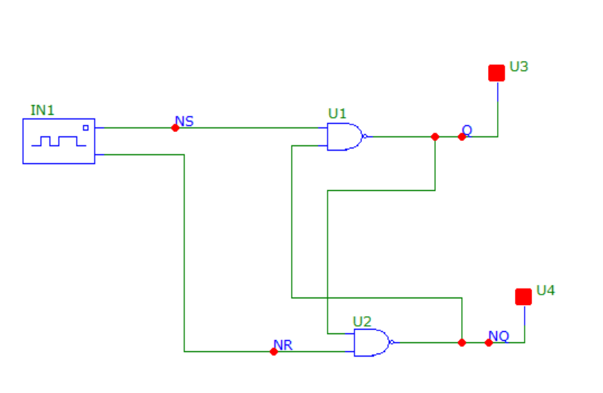

Рисунок 4 - Схема $\overline{RS}$-триггера

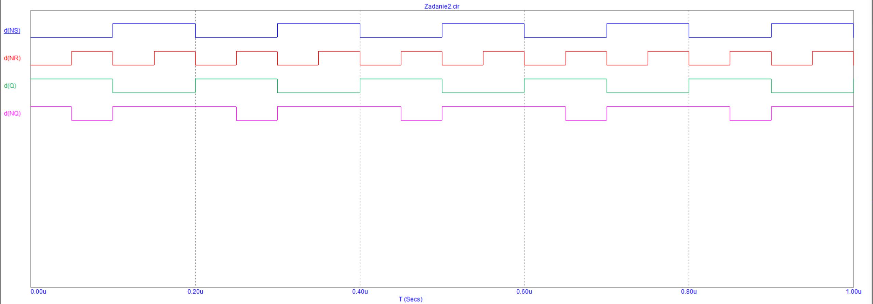

Рисунок 5 - Выходные графики $\overline{RS}$-триггера

Таблица 2 - Таблица истинности для асинхронного $\overline{RS}$-триггера

|  |  |  |  |
| --- | --- | --- | --- |
| $$\overline{R}$$ | $$\overline{S}$$ | *Q* | $$\overline{Q}$$ |
| 0 | 0 | - | - |
| 0 | 1 | 0 | 1 |
| 1 | 0 | 1 | 0 |
| 1 | 1 | Сохранение предыдущего | |

Единица на входе $\overline{S}$ приводит к 0 на выходе, единица на входе $\overline{R}$ приводит к 1 на выходе. Полное отсутствие входных сигналов не допустима. Следовательно триггер работает правильно.

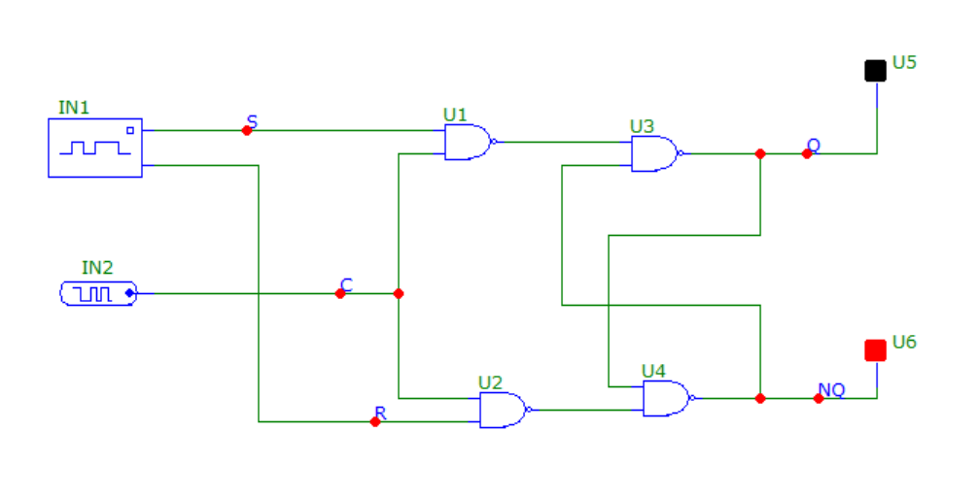

Рисунок 6 - Синхронный RS-триггер

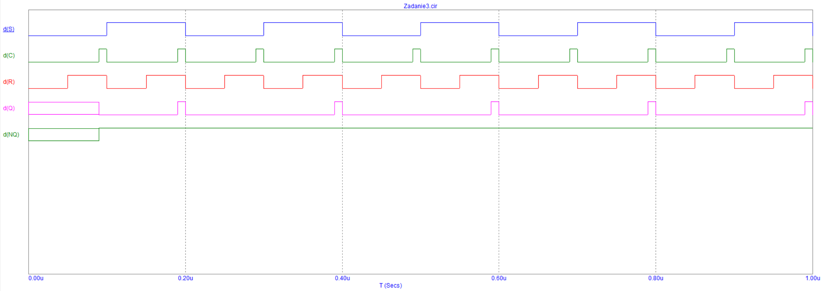

Рисунок 7 - Выходной график синхронного RS-триггера

Таблица 3 - Таблица истинности для синхронного RS-триггера

|  |  |  |  |  |
| --- | --- | --- | --- | --- |
| *R* | *S* | *С* | *Q* | $$\overline{Q}$$ |
| 0 | 0 | 0 | Сохранение предыдущего | |
| 0 | 0 | 1 | Сохранение предыдущего | |
| 0 | 1 | 0 | Сохранение предыдущего | |
| 0 | 1 | 1 | 0 | 1 |
| 1 | 0 | 0 | Сохранение предыдущего | |
| 1 | 0 | 1 | 0 | 1 |
| 1 | 1 | 0 | Сохранение предыдущего | |
| 1 | 1 | 1 | - | - |

Сигнал на входе S приводит к единице на выходе, сигнал на входе R приводит к 0 на выходе. Поскольку в данном случае разрешение на запись информации дается во время наличия сигнала на R, то выходной сигнал всегда 0. Случаи, когда запись разрешена, (есть сигнал на R и на S) являются недопустимыми.

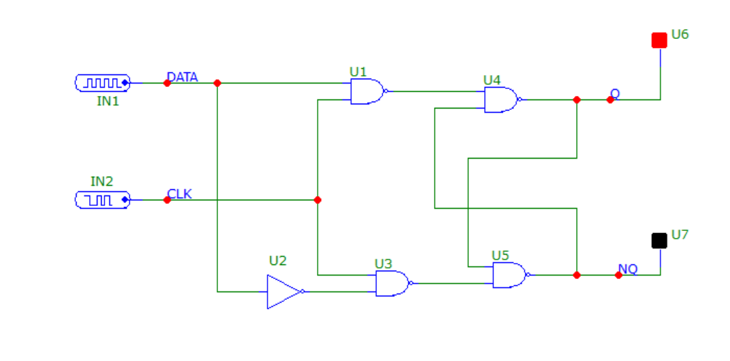

Рисунок 8 - Схема D-триггера

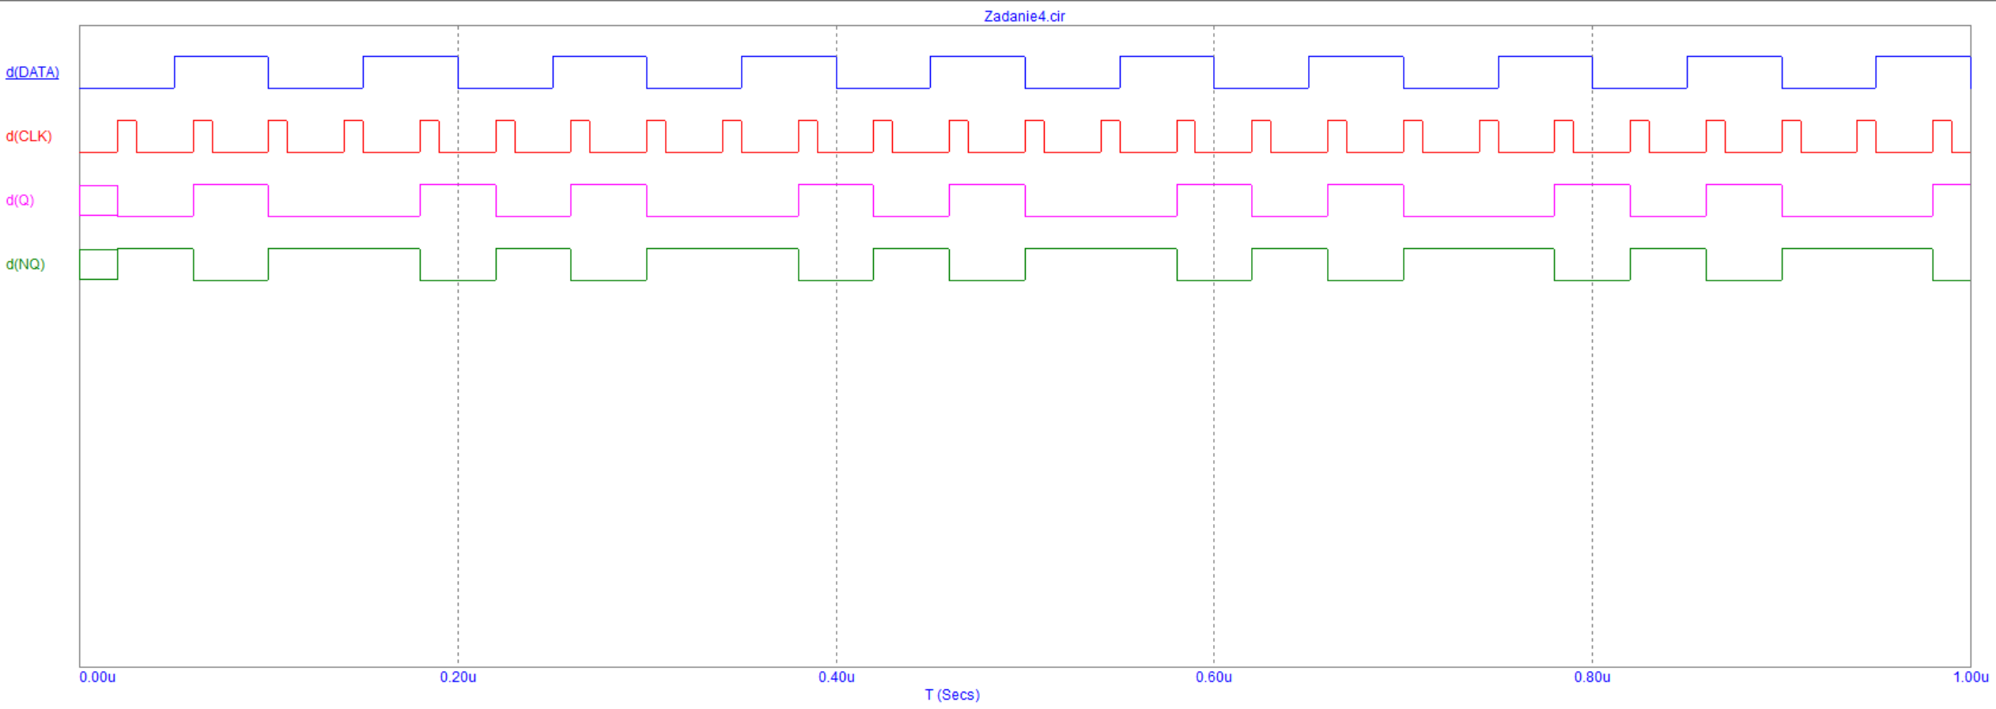

Рисунок 9 - Выходной график схемы D-триггера

Исходя из полученных графиков можно сделать вывод что триггер работает правильно. В момент положительного перепада импульса на входе C, информация с входа D заносится в триггер и сохраняется до следующего положительного перепада.

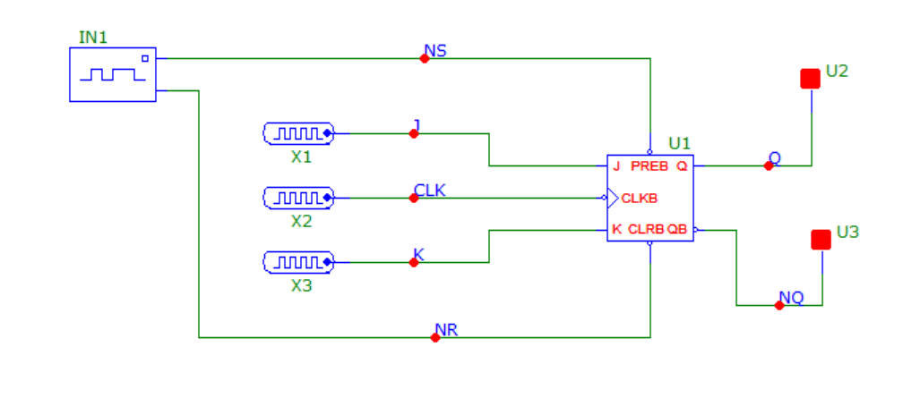

Рисунок 10 - Схема JK-триггера

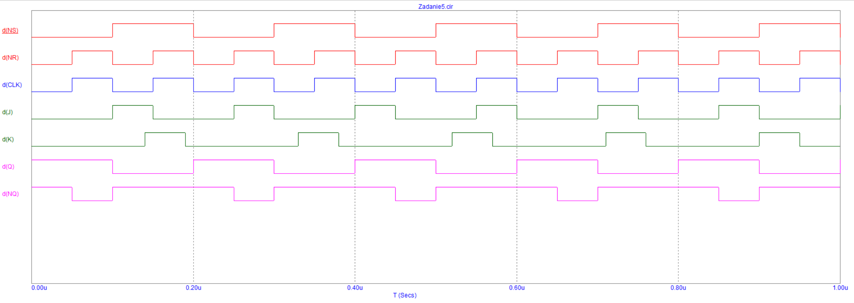

Рисунок 11 - Выходные графики JK-триггера

Таблица 4 - Таблица истинности для синхронного JK-триггера

|  |  |  |  |  |
| --- | --- | --- | --- | --- |
| *C* | *J* | *K* | *Q* | $$\overline{Q}$$ |
| 0 | 0 | 0 | Сохранение предыдущего | Сохранение предыдущего |
| 0 | 0 | 1 | Сохранение предыдущего | Сохранение предыдущего |
| 0 | 1 | 0 | Сохранение предыдущего | Сохранение предыдущего |
| 0 | 1 | 1 | Сохранение предыдущего | Сохранение предыдущего |
| 1 | 0 | 0 | Сохранение предыдущего | Сохранение предыдущего |
| 1 | 0 | 1 | 0 | 1 |
| 1 | 1 | 0 | 1 | 0 |
| 1 | 1 | 1 | Установка состояния обратного предыдущему | Установка состояния обратного предыдущему |

Изменение выходного сигнала происходит при изменении приоритетных асинхронных входов, состояние триггера также изменяется по фронту импульса на счетном входе в зависимости от состояния входов J и К. Следовательно триггер работает правильно

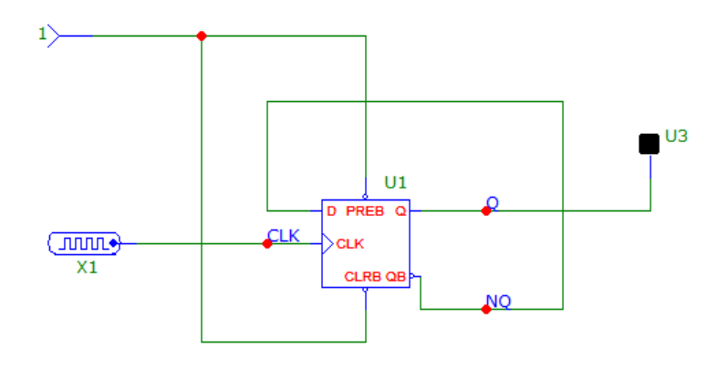

Рисунок 12 - Схема T-триггера на основе D-триггера

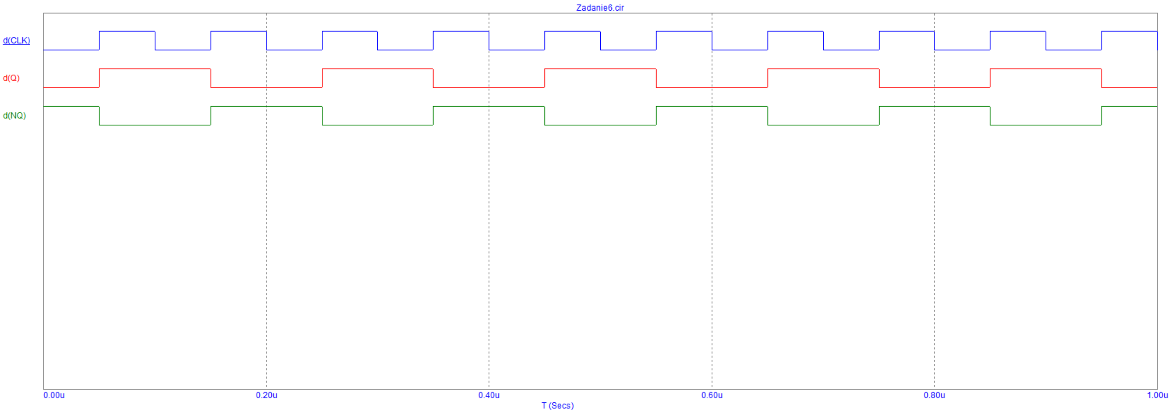

Рисунок 13 - Временная диаграмма T-триггера

При каждом положительном перепаде сигнала C, выходной сигнал изменяется. Следовательно триггер работает правильно

**6. Вывод**

В ходе выполнения лабораторной работы были изучены схемы и принцип работы интегральных триггеров. Были смоделированы различные триггеры, а также изучены их свойства с помощью программы схемотехнического моделирования Micro-Cap.